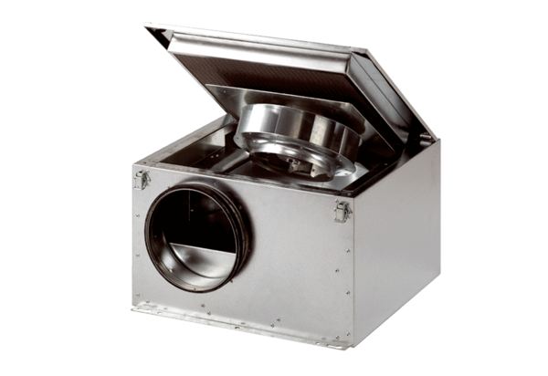Zvučno izolirana ventilacijska kutija ESR 12 SJedinica za pakiranje: 1 komAsortiman: C
Broj artikla: 0080.0227Proizvođač: MAICO

